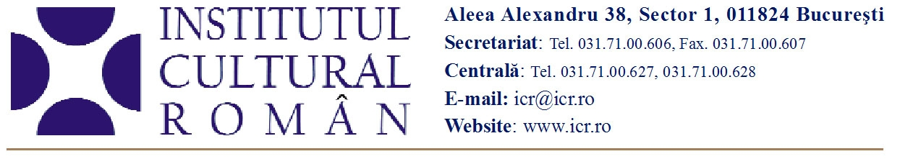
30 mai 2011

Spectacol lectură și lansări organizate de Institutul Cultural Român la Sibiu

Institutul Cultural Român organizează, în cadrul actualei ediții a Festivalului Internațional de Teatru de la Sibiu (FITS), un spectacol lectură, o lansare de carte și un atelier de improvizație. ICR a susținut, de asemenea, participarea la FITS 2011 a unor personalități de origine română din lumea teatrului, active acum în afara țării.
Vineri, 3 iunie, de la ora 12, la Librăria Humanitas din Sibiu va avea lor spectacolul lectură și lansarea CD-ului cu piesa Insula de Gellu Naum tradusă în șase limbi. Spectacolul, în regia lui Vlad Massaci, va fi susţinut de studenţi de la Secţia de Artă Teatrală a Universităţii „Lucian Blaga“ din Sibiu. Traducerile au fost realizate de Lora Nenkovska (Bulgaria), Joanna Kornas (Polonia), Faustine Vega (Franța), Elena Borrás García (Spania), Kerstin Ahlers (Germania) și Răzvan Purdel (Italia), beneficiari ai programului de burse pentru traducători derulat de Centrul Național al Cărții (CENNAC) din cadrul ICR.
Sâmbătă, 4 iunie, de la ora 11, la Centrul Cultural Habitus (Biserica Romano-Catolică – intrarea din Piaţa Mică), va fi lansat volumul Matei Vişniec. Mirajul cuvintelor calde de Daniela Magiaru, apărut la Editura ICR (detalii: www.icr.ro/bucuresti/editura-icr/semnal-editorial-2010/daniela-magiaru-matei-visniec-mirajul-cuvintelor-calde-196-p-2010.html). Alături de autoare vor vorbi Matei Vişniec şi prof.dr. Cornel Ungureanu (Universitatea de Vest Timişoara).
Editura ICR va fi prezentă cu un stand la SIBIU BOOKFEST 2011 – Târgul Internaţional de Carte, Publishing şi New Media, desfăşurat în perioada 2-6 iunie ca parte integrantă a FITS. În cadrul SIBIU BOOKFEST se va desfăşura şi un atelier de improvizaţie cu participarea bursierilor CENNAC.
Cu sprijinul ICR au fost organizate în cadrul FITS seria de conferințe susținute de George Banu, conferințele speciale moderate de Octavian Saiu, lansarea cărţii Das rumänische Theater nach 1989. Seine Beziehungen zum deutschsprachigen Raum / Teatrul românesc după 1989. Relaţiile sale cu spațiul vorbitor de limbă germană, autori: Alina Mazilu, Medana Weident, Irina Wolf (Editura Frank & Timme, Berlin), atelierul condus de Nic Ularu şi expoziția de fotografie Dragoș Șpițeru. ICR a susţinut, de asemenea, spectacolele Metamorfoze şi Faust, regia: Silviu Purcărete, Teatrul Național „Radu Stanca“ Sibiu; Cuvântul progres spus de mama sună teribil de fals, după un text de Matei Vișniec, regia: Jean-Luc Paliès; spectacolul Duel al Companiei franceze BRAF din Franța; Leonce și Lena, regia: Balazs Zoltan, Teatrul Maladypa Szinhaz din Ungaria.

Contact media: Serviciul Presă al ICR, 031 7100 622, biroul.presa@icr.ro

